第一章 作业
1、什么是激光？激光理论分为哪些？各自特点是什么？
答：激光就是一种高光子简并的光。
(1)全量子理论
激光理论应是一个全量子化理论。又因为光场是一种电磁场，其基本方程应由量子电动力学导出。而辐射过程是由原子的电子 (或离子)产生的。所以，需要研究量子化的光频电磁场与用量子力学描述的电子系统之间的相互作用。
(2)半经典理论
将光频电磁场视为满足Maxwell方程组的经典电磁场，而将工作物质原子之中的电子视为服从量子力学规律的微观粒子。
(3)经典理论
是处理谐振腔与激光传输等问题的理论基础，能定性地解释原子的自发辐射及线宽、光的吸收和放大等光与物质相互作用的现象。同时在描述非共振相互作用时也有一定作用。
(4)速率方程
是全量子理论的一种简化形式。其理论基础是爱因斯坦关于光的自发辐射、受激辐射和受激吸收等唯象理论。它主要描述激光的光强特性，近似地描述烧孔效应、拉姆凹陷及多模竞争等特性，而对于激光增益介质中自发辐射、受激辐射和受激吸收等的频率特性，与量子起伏有关的问题，速率方程就不能解释了。本课以速率方程为重点，讨论激光产生的条件和输出功率等问题。

3、什么是光波模式、光子态、相格、相干体积？他们之间有何关系？
答：光波模式：一种光的模式对应Maxwell方程组的一个特解，代表具有一定偏振、一定传播方向、一定频率和一定寿命的光波。
光子态：光波电磁场在时空中和相空中的一种分布形态，既光子所呈现的量子状态。
相格：相空间中用任意实验手段所能分辨的最小尺度，是光子的一种状态所对应的相体积元。
相干体积：光束产生相干的最小体积。
联系：光子状态、本征模式、相干体积及相格，实质上是从光的波动性和粒子性两方面，从普通三维空间和六维空间不同角度，对光子在空间中所表现出的行为特征——某一时刻的位置状态分布进行的不同描述。

4、什么是光子简并度？
答：光子简并度，即处于同一量子状态内的平均光子数，亦为光子集居数。

5、试从光波模式和光子简并度的概念出发，讨论激光的宏观特性及微观本质。
答：激光的宏观特性：高方向性、高单色性、高亮度、高相干性。
激光的微观本质：高光子简并度。讨论：同一模式激光的发散角接近于衍射极限角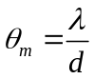故具有高方向性。由高光子简并度知，单一，且数目多，故具有高单色性和高亮度。

8、激光器的分类方式很多，请分别按工作物质、运转方式、激励方式和谐振腔类型的划分方式列举激光器的种类。
答：按工作物质划分可分为固体、气体、液体、半导体、光纤、化学、有机物质、自由电子、原子和X射线等十类激光器。
按运转方式可分为：连续式运转激光器、单脉冲式运转激光器、重复频率式激光器、Q突变式运转激光器、波形可控制式运转激光器等。
按激励方式可分为：光泵式激光器、电激励式激光器、化学反应式激光器、热激励式激光器和核能激励式激光器。
按谐振腔类型可分为：稳定激光器、临界腔激光器和非稳腔激光器等。

9、激光技术如何划分？常见的激光技术有那些？
答：激光技术是为了满足不同使用条件、环境等要求，通过采用一定的装备设置，使激光器输出的特性指标满足用户的要求而采取的技术措施。常见的激光技术分11种：激光调Q技术、激光锁模技术、激光稳频技术、激光选横模技术、激光选纵模技术、激光放大技术非线形光学技术、激光调制技术、激光偏转技术、激光传输技术和激光检测技术等。

11、推导光的波动方程（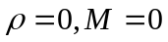）：
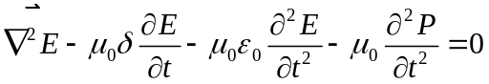
证明：介质中，Maxwell方程组的形式为

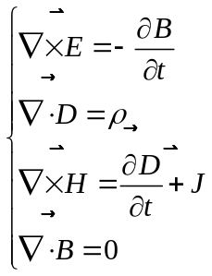
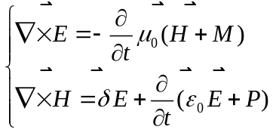由物质方程 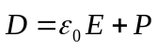，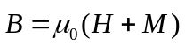，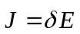，Maxwell方程可化为：
①

②
又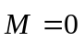 故①式可化为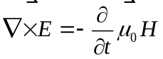 ③
③式两边取旋度有 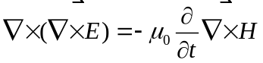
又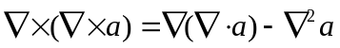
所以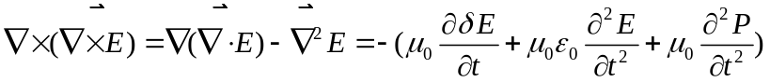
又在线形极化近似下 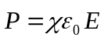 则 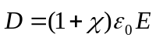
又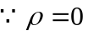 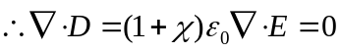 则 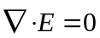
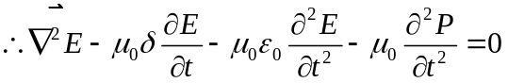

13、为使氦氖激光器的相干长度达到1km，它的单色性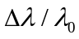应为多少？
解：相干长度
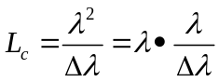
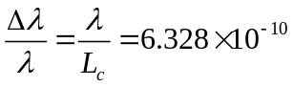
14、已知激光束的发散角为0.2mrad，若光束截面是圆形，求光束的立体角，这个立体角为4π的百分之几？
l=1m d=θl=0.2*10⁻³m
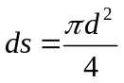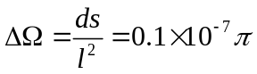
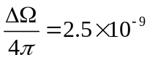
16、已知一束激光照明相隔两米的2mm针孔，为了在照相底片每毫米得到10条干涉条纹，请问底片应放在何处？
